**Raportul tehnic al proiectului ”ConsoleShopper”**

Cojocărescu Rebeca-Daria(2A2)  
Facultatea de Informatică, Universitatea ”Alexandru Ioan Cuza”, Iași

1. **Introducere**
2. **Descrierea proiectului**

Proiectul ”ConsoleShopper” dezvolta o aplicație client/server care să ofere funcționalitatea unui magazin online de produse. Acesta include autentificarea utilizatorilor pe baza unor conturi definite, organizarea produselor în diverse categorii, afișarea produselor disponibile, posibilitatea de a plasa comenzi, salvarea coșului de cumpărături și alte funcționalități similare.

1. **Motivația alegerii temei**

Având în vedere popularitatea și utilitatea magazinelor online în zilele noastre, am ales să dezvolt o aplicație client/server de tip magazin online.

1. **Tehnologii aplicate**

Limbajele utilizate sunt C/C++.

1. **Protocolul utilizat**

Această aplicație implică modelul client/server bazat pe utilizarea protocolului de comunicare TCP(Transmission Control Protocol). TCP este un protocol orientat-conexiune, ceea ce presupune stabilirea unei conexiuni între server și client înainte de a începe transferul de date. Acest protocol oferă mecanisme pentru controlul fluxului de pachete și soluții pentru probleme precum pierderea, duplicarea sau coruperea pachetelor. Deși TCP este un protocol care se apropie de perfecțiune, are și dezavantaje, fiind mai costisitor și mai lent în comparație cu protocolul UDP, care se remarcă prin viteza sa. Totuși UDP nu garanteză transmiterea corectă și completă a datelor. Astfel, în timp ce TCP este ideal pentru protocoale de transmisie a datelor de nivel înalt, UDP este mai potrivit pentru aplicații precum jocuri pe calculator, conferințe live și comunicare vocală sau video.

Am ales să utilizez protocolul TCP datorită preciziei în transmiterea datelor pe care le oferă. Pentru o aplicație de magazin online, unde sunt implicate procese critice precum autentificarea utilizatorilor, gestionarea comenzilor și salvarea coșului de cumpărături, este esențial ca toate informațiile să fie transmise corect și complet.

1. **Structura aplicației**

Aplicația este construită pe modelul client/server, iar comunicarea dintre ele se realizează prin socket-uri. Serverul este conceput să fie concurent, permițând conectarea simulată a mai multor clienți. Gestionarea proceselor se face cu ajutorul thread-urilor.

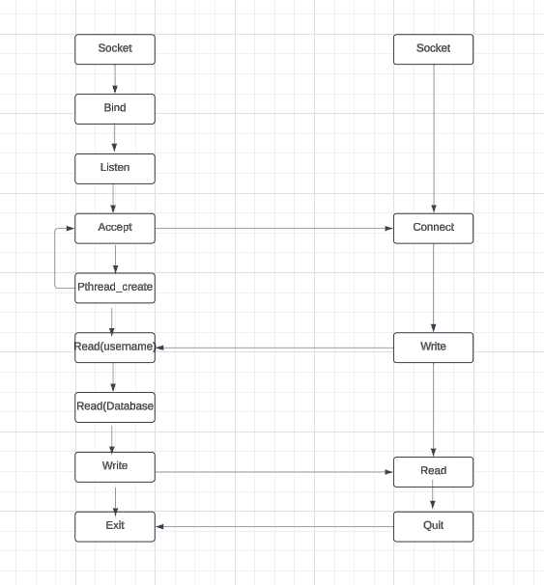

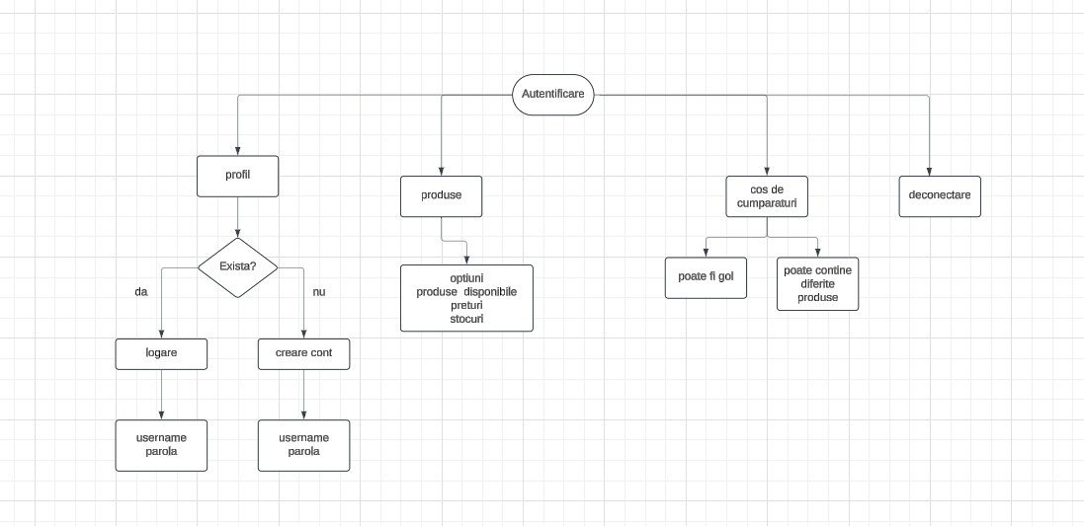

1. **Detalii de implementare**

Modelul de funcționare al aplicației este:

După realizarea unei conexiuni, clientul trebuie să se autentifice folosind un cont existent. Clientul introduce un nume de utilizator și o parolă. După autentificare, se creează un thread dedicat care va gestiona interacțiunile clientului. Clientul poate naviga prin diferite categorii de produse. Serverul trimite informații despre produsele disponibile, prețuri și stocuri. Clientul poate naviga prin diferite categorii de produse. Serverul trimite informații despre produsele disponibile, inclusiv prețuri și stocuri. Clientul poate adăuga produse în coșul de cumpărături. Serverul actualizează coșul și confirmă adăugarea fiecărui produs. După ce clientul finalizează selecția produselor, poate plasa comanda. Serverul procesează comanda, verifică disponibilitatea produselor și confirmă comanda clientului. În cazul în care clientul alege să se deconectez, toate datele sale sunt salvate, iar thread-ul dedicat se oprește.

1. **Concluzii**

Aplicația are un aspect simplu, la care se poate adăuga o interfață grafică. Baza de date ar putea fi extinsă pentru a include produse din diverse categorii, grupate în funcții de tip și caracteristici. De asemenea, aplicația ar putea permite vizualizarea istoricului comenzilor, primirea de recomandări personalizate, salvarea cosului pentru fiecare user în baza de date.

**Referințe Bibliografice:**

Cursurile si laboratoarele materiei “Rețele de calculatoare”:

<https://edu.info.uaic.ro/computer-networks/>

Referințe protocoalele TCP și UDP:

<https://www.fortinet.com/resources/cyberglossary/tcp-ip>

<https://en.wikipedia.org/wiki/Transmission_Control_Protocol>

<https://www.geeksforgeeks.org/user-datagram-protocol-udp/>

Diagrame:

[https://lucid.app/documents#/home?folder_id=recent](https://lucid.app/documents%23/home?folder_id=recent)